泛滥的政治众筹

陈克勤 [有理儿有面](javascript:void(0);)

**有理儿有面**

微信号 youli-youmian

功能介绍 你说是不是

2020-12-19[原文](https://mp.weixin.qq.com/s?__biz=Mzg3MjEyMTYyNg==&mid=2247519668&idx=2&sn=22d297974eb0574f6b81ff7bc38a2391&chksm=cef6d9c1f98150d7504631d35eb2a3502aa4a72d7c9d3695ab0a90858acf9c66ab1627ce1fa9&scene=27#wechat_redirect&cpage=52) 发表于

收录于合集





**全文共1009字，图片1张，预计阅读时间为4分钟。**



▼

作者：香港立法会议员 陈克勤

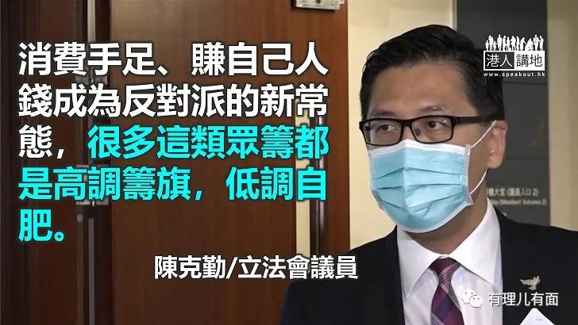

政府的宣传片提醒市民：“只要我们时刻保持清醒，骗徒就无所遁形。”反对派的所谓“众筹”活动遍地开花，随便在网络世界出一个帖文便会有人给钱。正所谓“不熟不吃”，消费手足、赚自己人钱成为反对派的新常态。很多这类众筹都是高调筹旗，低调自肥，最后大部分款项被挪用去购买个人保险、买股票、以律师费的名义去利益自己的律师朋友，甚至夹带私逃。这问题很大程度上源于现行法例对众筹方式缺乏监管。

千万计款项下落不明

目前法例主要监管众筹的目的，例如：众筹买股票则受《证券及期货条例》监管；如果众筹有贷款成分，则受《放债人条例》监管；而如果众筹活动牵涉洗黑钱、诈骗及其他违法活动，都受到相关刑事法例监管。然而，慈善机构如果要公开筹款，社会福利署对他们的筹款方式都有规管，例如卖旗筹款必须事先申请。而现在的新常态就是很多不是慈善机构的个人或团体以打擦边球的方式去众筹。

例如最近林卓廷发起众筹的理由就是叫人支持他的“地区工作”。他没有直接说“慈善”二字，但慈善的意思相当明显。由于发起众筹一方不是慈善团体，令现行法例难以作出规管。又例如：好邻舍北区教会明明筹到二千七百万元，却对外声称只筹到八百九十万，隐瞒了一千八百万，负责人则逃之夭夭。还有香港众志，他们长期以来是反对派阵营内筹款能力最强的政党，但原来黄之锋、罗冠聪、周庭长期利用私人账户接受捐款。而众志今年六月解散之后，他们从未交代数以千万计款项的下落。类似的众筹还有很多：六一二基金、星火同盟、千个爸妈台湾助学、开挂之达人，动辄涉及数以千百万计的款项。

缺乏监管 引人犯罪

众筹的方式没有规管，捐款者就没有保障。反对派往往以政治立场作为众筹的招徕，但如何保证众筹所得款项用于他们所声称的目的呢？观乎一般慈善团体需要有具体的行为，如赠医施药、救济贫苦大众等；但政见不必涵盖任何具体的事情，于是如何使用众筹得来大笔金钱，往往是反对派自己说了算。他们没有责任公开帐目，也不必聘请专业人士去做会计和核数。街头乞讨尚且违法，但反对派在网上“乞讨”却免受监管。最起码要规定众筹的过程公开、透明，众筹结束后亦应有所交代，让捐款者和第三方有监督的途径。若然缺乏监督，则难免引人犯罪，令众筹成为违法活动的工具。

原文转载自《星岛日报》 2020年12月16日





**关注公众号：**

**有理儿有面**

**理   性｜   揭   秘｜   探   讨**







### 精选留言

用户设置不下载评论